**Übungsaufgaben Chemie-Epoche Klasse 9**

**Allgemeine Hinweise**

Die Versuchsbeschreibungen, insbesondere die Protokolle der Schülerexperimente werden in der Regel noch im Hauptunterricht gemacht oder zumindest angefangen. Als Hausaufgaben gibt es in meinen Epochen häufig Übungsaufgaben. Einige dienen der Wiederholung und Vertiefung, andere regen als „Transferaufgaben“ das eigenständige Denken an. Dadurch können auch Bezüge zu technischen, ökologischen, medizinischen Fragen etc. geschaffen werden.

Bei weiterem Fortschreiten der Epoche gibt es zunehmend mehr Aufgaben, die sich nicht nur auf ein Thema beziehen, sondern größere Zusammenhänge in den Blick nehmen (z.B. Blatt 7, Nr. 3). Dadurch sind die einzelnen Übungsblätter nicht einzelnen Kapiteln zugeordnet.

Bei der Heftgestaltung hat es sich bewährt, wenn das erste Blatt auf die letzte Seite geklebt wird, darunter die Lösungen geschrieben werden und dann – von hinten nach vorne – die folgenden Aufgaben. Oder man arbeitet mit Schnellheftern, die größere Flexibilität in der Reihenfolge zulassen.

**Übungsaufgaben Chemie - Blatt 1**

1. a. Schlage in Kapitel 1 nach, welche beiden Gase speziell in der Ausatemluft   
    enthalten sind.  
   b. Gebe für jedes Gas an, wie wir es nachgewiesen haben.
2. Normalerweise spricht man von einer Holzverbrennung. Gestern haben wir eine Holzverschwelung durchgeführt. Unter welchen Bedingungen verbrennt Holz, unter welchen Bedingungen verschwelt es?
3. Vergleiche die Verbrennungsabgase von Holzkohle und Holzgas.
4. Früher konnte man Fleisch nicht einfrieren. Stattdessen hat man Speck und Schinken „geräuchert“, d.h. längere Zeit in den Rauch von Holzfeuern gehängt. Was hat das für einen Sinn?  
   b. Wenn man im Kamin diesen Effekt steigern möchte: Ist es dann sinnvoll, dass das Feuer mit sehr viel Luftzufuhr brennt oder ist es besser, wenn es ohne viel Luft vor sich hinkokelt.
5. Begründe im Zusammenhang mit dem Experiment vom Montag.
6. Im Holzteer sind auch krebserregende Stoffe enthalten. Deshalb habe ich auch gestern die Frage, ob man etwas davon trinken dürfe kategorisch verneint. Wie kann man auf diesem Hintergrund auch verstehen, dass Zigarettenrauch ebenfalls krebserregend ist?

**Übungsaufgaben Chemie - Blatt 2**

1. Inwiefern sind Fotosynthese und Zellatmung bezüglich der beteiligten Stoffe genau das Gegenteil?
2. Jede(r) weiß, dass wir den grünen Pflanzen den Sauerstoff verdanken, wen wir für die Atmung brauchen. Inwiefern ist der Sauerstoff aber nicht das Einzige, was wir den grünen Pflanzen verdanken?
3. Den meisten Stoffen sieht man nicht an, welche Stoffe sie sind. Deshalb haben die Chemiker Nachweisreaktionen entwickelt, durch die man feststellen kann, welchen Stoff man vor sich hat. Einige davon haben wir bereits in der 8. und 9. Klasse kennengelernt. Bitte schildere jeweils die Nachweisreaktion von: a. Stärke b. Traubenzucker c. Eiweiß   
   d. Sauerstoff e. Kohlendioxid f. Wasserdampf im Abgas  
   *(Bitte jeweils angeben, was man machen muss und was man beobachten kann)*

**Übungsaufgaben Chemie - Blatt 3**

1. Obwohl Menschen und Tiere ständig Kohlendioxid abgeben, ist der CO2-Gehalt in der Luft in den letzten 100 000 Jahren ungefähr gleichgeblieben, nämlich bei ca. 0,03 %. Warum war dies möglich?
2. In den letzten 200 Jahren stieg der CO2-Gehalt allerdings doch messbar an, nämlich von 0,03 % auf 0,04 %. Das ist zwar immer noch wenig, aber im Vergleich zu früher ist der Gehalt um etwa ein Drittel angestiegen? Warum kam es zu diesem Anstieg?
3. Warum ist dieser Anstieg problematisch für die Erde insgesamt?
4. Ganz verschiedene Fruchtsäfte können zu Most bzw. Wein vergären. Von was wird es (in Bezug auf die Fruchtsäfte) vorwiegend abhängen, ob der Alkoholgehalt am Ende der Gärung höher oder niedriger ist?
5. Im Praktikum zur Destillation sollte der Rosinenwein nur vorsichtig erhitzt werden. Einige aus der Klasse haben dann „bis zum Ende“ erhitzt und gekocht, bis alle Flüssigkeit verdampft war. Auch daraus können wir noch Erkenntnisse gewinnen:
6. Wie sah der Rückstand im Reagenzglas ganz zum Schluss aus?
7. Was dürfte das für ein Stoff gewesen sein?
8. In welchem Experiment in dieser Epoche haben wir einen Rückstand erhalten, der ähnlich aussah? Unter welchen Bedingungen?

**Übungsaufgaben Chemie - Blatt 4**

1. Am Donnerstag haben bei dem Destillationspraktikum manche Gruppen länger, andere kürzer, manche stärker, manche schwächer erhitzt. Wenn man das Ziel hat, im kleinen Reagenzglas eine Flüssigkeit mit möglichst hohem Alkoholgehalt zu erhalten, ist es dann besser:  
   - das Glas mit dem Wein stärker oder schwächer zu erhitzen? Begründe.  
   - das Glas mit dem Wein länger oder kürzer zu erhitzen? Begründe.
2. Weder bei der normalen Destillation noch bei der Rektifikation lässt sich verhindern, dass bei der Erhitzung des Weins auch etwas Wasser verdampft, das man nachher aber gar nicht haben will. Warum kann bei der Rektifikation durch das lange Glasrohr der Alkoholgehalt so deutlich gesteigert werden?
3. Erläutere mit eigenen Worten (und ganzen Sätzen) die Methode, durch die wir den Alkoholgehalt verschiedener Flüssigkeiten genau bestimmt haben.
4. Warum kann durch natürliche Gärung kein höherer Alkoholgehalt als 18 % entstehen?

**Übungsaufgaben Chemie - Blatt 5**

1. Ein Chemiker hat in zwei verschiedenen Flaschen 30 %igen und 60 %igen Alkohol. Er hat aber vergessen zu beschriften, welche Flasche, welche Flüssigkeit enthält. Nenne zwei Möglichkeiten, wie er dies durch einfache Versuche herausbekommen kann. (Trinken zählt nicht!)
2. Wie weist man Wasserdampf bzw. Kohlendioxid als Verbrennungsabgas nach?
3. Ein Liter Alkohol und ein Liter Wasser haben unterschiedliche Siedepunkte. Für welche unserer Experimente hat uns diese Tatsache geholfen? Warum?
4. Ein Liter Alkohol und ein Liter Wasser haben ein unterschiedliches Gewicht. Für welche unserer Experimente hat uns diese Tatsache geholfen?
5. Denksportaufgabe: Im Hefeteig sind Hefepilze, Stärke, Zucker und Wasser enthalten. Aus welchem Gas bestehen die kleinen Blasen, die den Hefeteig „aufgehen“ lassen? Welcher chemische Stoff müsste im Hefeteig noch nachweisbar sein? Was geschieht mit diesem Stoff beim Backen? Warum geht der Hefekuchen *nach* dem Backen nicht noch weiter auf?
6. Der Alkoholgehalt im Blut wird in Promille angegeben. Bezüglich dem Straßenverkehr gelten folgende Höchstwerte:  
   - Beim Autofahren zulässig: maximal 0,5 Promille.  
   - Wer bei auffälliger Fahrweise (z.B. Schlangenlinien fahren) ertappt wird,   
    begeht bereits ab 0,3 Promille eine Straftat wegen Trunkenheit am Steuer.  
   - Für Fahranfänger in der Probezeit und alle Autofahrer unter 21 gilt   
    absolutes Alkoholverbot.  
     
   Es gibt viele Angaben, aber auch Gerüchte, wie stark sich der Konsum von Alkoholischen Getränken auf den Alkoholgehalt im Blut auswirkt. Am folgenden Rechenbeispiel wird deutlich, welche Faktoren dabei zu berücksichtigen sind. Als Beispiel nehmen wir den Konsum von einer Flasche Bier:   
     
   a. Bier hat einen Alkoholgehalt von ca. 4 Gewichtsprozent. Wieviel g Alkohol   
    enthält ein Liter (= 1 000 g) Bier?  
   b. Wieviel g Alkohol enthält eine Flasche (1/2 Liter) Bier.  
   c. Wir gehen davon aus, dass unser „Mustermann“ 80 Kg wiegt. Die   
    Promilleangaben beziehen sich aber immer auf die Körperflüssigkeit. Ein   
    Mann besteht zu ca. 70 % aus Körperflüssigkeit. Wieviel Kg   
    Körperflüssigkeit hat unser Mustermann?  
   d. Das sind hundert Prozent. Wie schwer ist 1 Prozent der Körperflüssigkeit?   
    (Bitte in Gramm angeben)  
   e. Wie schwer ist 1 Promille der Körperflüssigkeit? (Tipp: ein Promille ist   
    1/10 von 1 Prozent)  
   f. Welcher Anteil eines Promilles stellt die real aufgenommene   
    Alkoholmenge der Flasche Bier, die du in Aufgabe b berechnet hast, dar.)  
    (Vorsicht: dieser Rechenweg gilt nicht für Frauen!! Ergänzungen dazu im   
    nächsten Übungsblatt)

**Übungsaufgaben Chemie - Blatt 6**

1. In einem Weinkeller wurde ein sehr großes Holzfass zu einem Drittel mit Traubensaft gefüllt. Nach Abschluss der Gärung stieg der Winzer mit einer Leiter in das Fass hinunter.  
     
   a. Warum ist das Hinabsteigen gefährlich, bereits bevor die Oberfläche des   
    Weins erreicht wird (nicht nur wegen der Gefahr des Ausrutschens)?  
   b. Um dieser Gefahr zu begegnen, nehmen manche Winzer eine brennende   
    Kerze mit bzw. lassen diese vor dem Hineinsteigen an einer Schnur in das   
    Fass hinunter. Was hat dies für einen Sinn?
2. Bei der Besprechung der Promilleberechnungen von Übungsblatt 5, Nr. 5 wurde bereits angedeutet, dass die in Blatt 3 genannte Formel nur für Männer gilt. Dies hängt damit zusammen, dass die Frauen im Durchschnitt einen höheren Anteil an Fettgewebe haben. Dadurch ist der Anteil der wässrigen Körperflüssigkeit geringer als bei den Männern. Nur **60 %** des weiblichen Körpers bestehen aus Flüssigkeit.   
     
   Berechne nun die Alkoholkonzentration für eine „Musterfrau“ mit einem **Körpergewicht von 55 kg**, die ebenfalls einen halben Liter Bier getrunken hat.

**Übungsaufgaben Chemie - Blatt 7**

1. 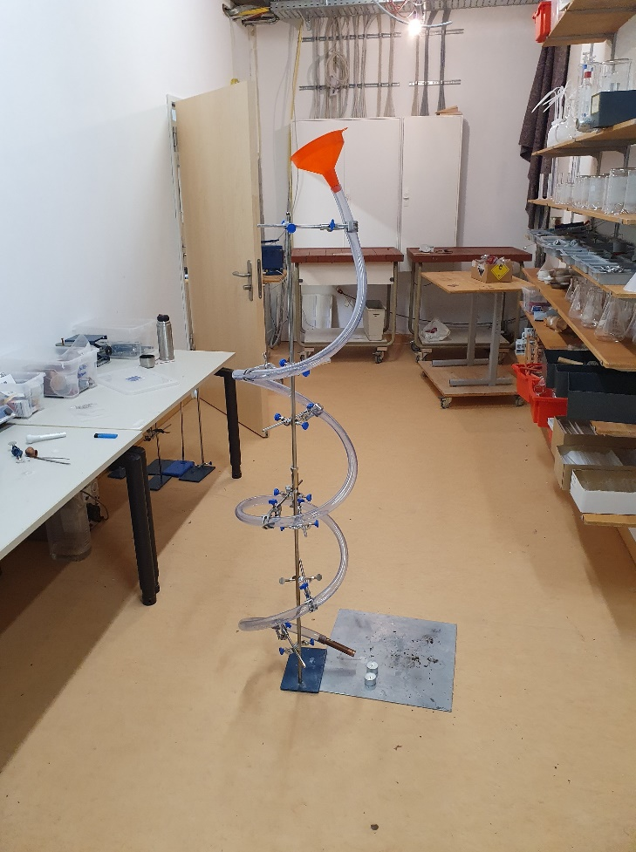In einer Flasche ist 9% ige, in einer anderen 90%ige Schwefelsäure. Nenne eine Möglichkeit, mit der man durch ein einfaches Experiment unterscheiden kann, welche der beiden Säuren konzentriert und welche verdünnt ist?
2. Ether verdampft extrem leicht, er siedet bereits bei 37 Grad.  
   Nenne mindestens 2 Versuchsbeobachtungen von Kapitel 10, die mit der leichten Flüchtigkeit zusammenhängen und begründe.
3. Nach interessanten Etherexperimenten haben manche Schüler*innen den Wunsch selber in Besitz von Ether zu kommen. - Zumindest theoretisch könnt ihr ihn selber herstellen. Die einzige Chemikalie, die man kaufen müsste, wäre Schwefelsäure.  
   Beschreibe nacheinander die 3 Schritte, die man tun muss, um aus normalem Haushaltszucker Ether herzustellen.  
   ALLE (!!!) diese Schritte findest du im Epochenheft!
4. Nachdem im Versuch mit der Etherschlange (vgl. Abbildung) der Wattebausch im Trichter mit Ether gefüllt wurde und die Kerze unten angezündet war, wurde es manchen langweilig, weil zunächst nichts weiter sichtbar war.  
     
   a. Was geschah in der „Wartezeit“?  
   b. Welche Eigenschaft der Etherdämpfe kann man in diesem Experiment   
    zeigen (außer der Entzündlichkeit)  
   c. Was war nach der „Wartezeit“ zu beobachten?  
   d. *Noch eine anspruchsvolle freiwillige Abschlussaufgabe:* Warum hat es   
    nach der Entzündung der Dämpfe an der Kerzenflamme nicht überall im   
    Schlauch gleichzeitig gebrannt?

**Übungsaufgaben Chemie - Blatt 8**

1. Jemand lebt in einem totalen „Ökohaushalt“ und beschwert sich nach der Aufgabe zur selbständigen Etherherstellung (Üb.blatt 7, Nr. 3): „Das hilft mir alles nichts. Bei uns in der Küche gibt es keinen Zucker.“ Das sollte aber kein Problem sein, wenn man noch einen Schritt davor schaltet und mit Brot, Mehl, Haferflocken oder Nudeln beginnt:  
   a. Welches ist der wichtigste Stoff, den alle diese Lebensmittel enthalten?  
   b. Wie kann man auch daraus Zucker gewinnen, wenngleich es etwas unappetitlich ist.  
   Die Lösungen zu Frage 1 findest du im 8. Klassheft oder im Internet.

*Für die Aufgaben 2 – 3 brauchst du die Tabelle zum Vergleichen der Alkohole!*

1. Wir haben in zahlreichen Versuchen die Eigenschaften von 5 Alkoholen kennengelernt. Beschreibe kurze die Veränderungen in der Flüchtigkeit, der Flamme und des Löslichkeitsverhaltens.
2. Bei normalen alkoholischen Gärungen entsteht vorwiegend Ethylalkohol, immer aber auch ganz wenig giftiger Methylalkohol. Im Rotwein dürfen maximal 0,4 g Methylalkohol pro Liter enthalten sein. Bereits 6 bis 10 g können zur Erblindung und zu Gehirnschäden führen. Das Trinken von Rotwein ist diesbezüglich also nicht problematisch.  
   Bei der Destillation des Weines (Schnapsbrennen) kann sich das Methanol allerdings anreichern.  
   Vor allem, wenn unkundige Menschen das ERSTE Glas Schnaps, das bei der Destillation heraustropft, getrunken haben, sind Vergiftungen entstanden.  
   a. Warum ist gerade beim ERSTEN Glas Schnaps besonders viel Methanol drin?  
   b. Wie kann ein professioneller Schnapsbrenner einfach verhindern, dass seine Kunden gefährdet werden?

**Übungsaufgaben Chemie - Blatt 9***Betrachte noch einmal in Kap. 12 die Klassenergebnisse der Geruchs- und Geschmackstests. Je stärker Geruch und Geschmack nach Essig waren, desto weiter ist die Essigsäuregärung fortgeschritten. Aufgrund der kurzen Zeit von Wenigen Tagen ist noch nirgends fertiger Essig entstanden.   
In den folgenden Aufgaben geht es darum zu verstehen, warum die Essiggärung unterschiedlich stark war.*

1. Warum ist in Probe A noch keine Essigsäure entstanden? (2 Gründe)
2. Warum war der Essiggeschmack in Probe C stärker als in Probe B
3. Warum war der Essiggeschmack in Probe D stärker als in Probe C?
4. Ein Mitschüler hat zur Veranschaulichung seines Referates etwas Essigmutter gezeigt. Wenn man diese mit dem Mikroskop untersucht, kann man sehen, dass sie unzählig viele Essigbakterien enthält. Solch eine Essigmutter bildet sich langsam, wenn Wein lange offen an der Luft steht, schneller, wenn man schon etwas Essigbakterien dazu gibt. Die Essigmutter nennt man auch Kahmhaut. Diese Kahmhaut bildet sich immer an der Oberfläche des Weins, nie weiter unten. Warum ist das so?

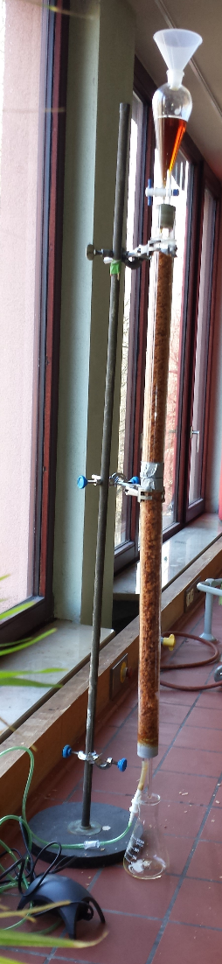**Übungsaufgaben Chemie - Blatt 10**

1. Wie in dem Schülerreferat über Essigherstellung berichtet wurde, wird Essig oft so gewonnen, dass man Wein mehrfach über Buchenholzspäne rieseln lässt. Durch das Rohr mit den Spänen wird ständig Luft geblasen. Dadurch ist die Gärung in ca. einer Woche abgeschlossen, während es bei offenstehendem Wein mehrere Monate dauert. In einem Modellversuch, der so ähnlich aussah wie auf dem Foto haben, wir das Prinzip dieses Verfahrens gezeigt.  
   Aufgabe: Warum kann die Umwandlung von Wein in Essig durch dieses Verfahren beschleunigt werden?
2. Im Bananenaroma ist Essigsäurepentylester enthalten. Gebe das vollständige Reaktionsschema zur technischen Herstellung dieses Esters an.
3. Man hat vier verschiedene Organische Säuren und fünf verschiedene Alkohole. Wie viele verschiedene Ester kann man daraus herstellen? Begründe.
4. In der Tabelle sind verschiedene Ester und deren Verwendung angegeben. Gebe für die Aromen von   
   a. Bananenaroma  
   b. Apfelaroma  
   c. Nelkenaroma

* jeweils an;  
  welcher Ester verwendet wird.
* welche Organische Säure und welcher Alkohol für die Herstellung dieses speziellen Esters gebraucht werden. *(Manchmal ist ein „iso“ eingeschoben. das kannst du auch weglassen.)*

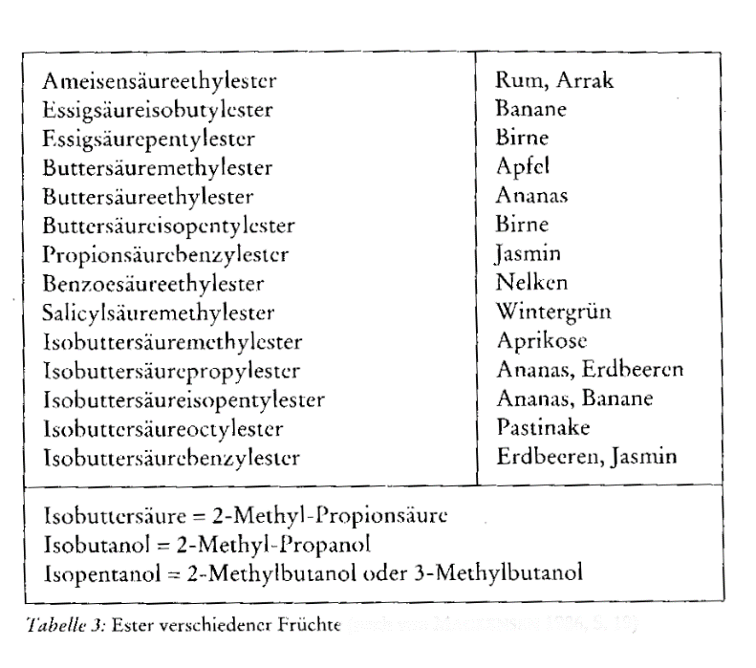

**Übungsaufgaben Chemie - Blatt 11**

1. Das von uns hergestellte Nelkenöl wird aus verschiedenen Gründen medizinisch verwendet. Genaueres dazu findest du unter: <https://www.ätherisches-öl.com/nelkenoel>  
   Schreibe drei medizinische Wirkungen bzw. Anwendungsmöglichkeiten von Nelkenöl heraus (nur solche, die du auch verstanden hast).
2. Der Hauptbestandteil des Nelkenöls heißt Eugenol. Eugenol hat einen Siedepunkt von 254 Grad. Diesen haben wir natürlich nicht im Experiment bestimmt. Dennoch gab es im Umfeld unseres Experimentes damit einen Hinweis darauf, dass Nelkenöl erst bei einer hohen Temperatur siedet bzw. verdampft. Welche Beobachtung?
3. Sowohl Hefepilze als auch Essigbakterien haben in ihrem Stoffwechsel viel mit Alkohol zu tun. Inwiefern sind die Beziehungen dieser Lebewesen zum Alkohol aber ganz unterschiedlich?
4. Erläutere mit eigenen Worten und auf der Grundlage unseres Experimentes (!), warum man dem Wasser die Formel H2O gegeben hat.
5. Zu Beginn der Epoche hatten wir verschiedene Stoffe aus der Natur verbrannt und die Verbrennungsabgase bestimmt. Dabei sind jeweils Wasserdampf und Kohlendioxid entstanden. Mit genaueren Methoden konnte man auch messen, in welchem Mengenverhältnis die beiden Gase entstehen. Dabei kam man auf deutliche Unterschiede:

|  |  |  |
| --- | --- | --- |
| Stoff | Vol. % Wasserdampf | Vol. %  Kohlendioxid |
| „X“ | 100 | 0 |
| Erdgas | 67 | 33 |
| Metylalkohol | 67 | 33 |
| Ethylalkohol | 60 | 40 |
| Pentylalkohol | 55 | 45 |
| Rohrzucker | 50 | 50 |
| Harz | 46 | 54 |
| Stärke | 45 | 55 |
| Holz (getrocknet) | 43 | 57 |
| „Y“ | 0 | 100 |

1. Vergleiche die Stoffe in ihren Eigenschaften: Welche Eigenschaften haben die Stoffe, die ganz oben stehen eher, welche die, die ganz unten stehen?
2. Was ist bei den Stoffen X und Y besonders bezüglich ihrer Verbrennungsabgase?
3. Diese Stoffe gibt es tatsächlich und wir haben sie auch kennengelernt. Wie heißen sie?
4. Inwiefern gibt es einen Zusammenhang zwischen den Eigenschaften der Stoffe X und Y mit den Eigenschaften der anderen Stoffe (Frage a)?

*Die Teilfragen 5 c und d machen wir am Donnerstag gemeinsam im Unterricht! Denkt schon mal drüber nach.*

**Übungsaufgaben Chemie - Blatt 12**

1. Im Haushalt werden sowohl Spiritus (Ethylalkohol) als auch Essig als Reinigungsmittel verwendet.  
   a. Gebe für jeden Flüssigkeit an, welche Flecken man damit wegbekommt.  
   b. Schildere das Experiment, mit dem wir Reinigungswirkung von Essig   
    gezeigt haben.
2. Ethylalkohol und Ether sehen gleich aus und brennen beide. Es gibt aber auch deutliche Unterschiede. Nenne 3 Unterschiede.
3. Je verdünnter Schwefelsäure ist, desto harmloser ist sie. Nenne 3 typische Eigenschaften von konzentrierter Schwefelsäure.
4. Wenn eine Weinflasche offensteht, kann leicht daraus Essig werden?  
   a. Warum muss sie offen sein?  
   b. Eine Weinflasche ist zur 3/4, die andere bis zum Hals gefüllt. Welche wird   
    schneller zu Essig? Warum?